社 交 小 特 工  第 3 集 請求幫忙 【A 版】 | 姓名 日期 月 日

 | 請求幫忙三步驟   叫名字  說需要  說謝謝 | 

1 小瑪打翻水了，哪一個做法比較好？圈起來。
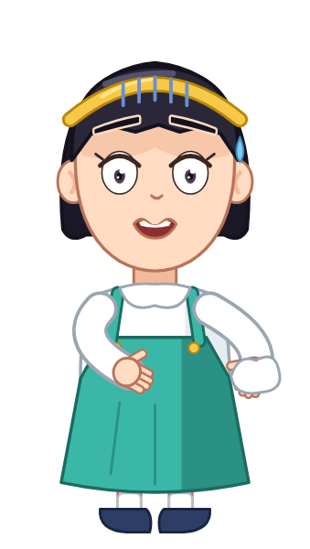
偷偷擦，不讓別人知道 | 叫小莉，請她幫忙
2 連一連：圖案和口訣連起來。
 | ● | ● 叫名字
 | ● | ● 說需要
 | ● | ● 說謝謝
3 想一想，塗一塗，勾一勾。
要請別人幫忙時，我的心情？塗一格。 | 我的策略卡：緊張時，我要用哪一招？打勾。  □  深呼吸：吸氣數 1、2、3，再慢慢吐氣  □  先在心裡說一次要說的話
  ◯
   | 平靜 | 有點緊張 | 很緊張

我覺得自己：（圈一個） |  我會了 |  還在練習 |  需要幫忙

家庭延伸｜給家長的話
孩子這週學了「請求幫忙三步驟：叫名字、說需要、說謝謝」。孩子遇到困難時（例如打不開便當盒、找不到東西），請先等一下，鼓勵他自己說出來：「媽媽，我打不開，可以幫我嗎？」做到就在下面打勾，並具體稱讚他做到的步驟。
本週挑戰： □ 星期一 □ 星期二 □ 星期三 □ 星期四 □ 星期五
家長簽名

 特工365｜社交小特工 | 第 3 集 請求幫忙｜A 版

